Norris - À faire

* La page est d’une largeur de 900px et centrée dans la fenêtre
* Le tableau, permettant de faire les deux colonnes (1 tr, 2 td), possède une largeur de 100%. La première colonne possède une largeur de 100px.
* La couleur utilisée pour le brun pâle est #A0946C
* Un padding de 20 pixels est utilisé dans le carré principal (sous l’image)
* Les hyperliens sont blancs et peuvent rediriger vers une page bidon
* Le mot push-ups est en italique
* La bordure sous le titre de la page est de 3 pixels.
* Les mots « Deux fois » ont une taille de 20 pixels.
* Le « ul », utilisé pour le menu de gauche, contient un padding-left de 0px, afin de mieux l’aligner dans la page.

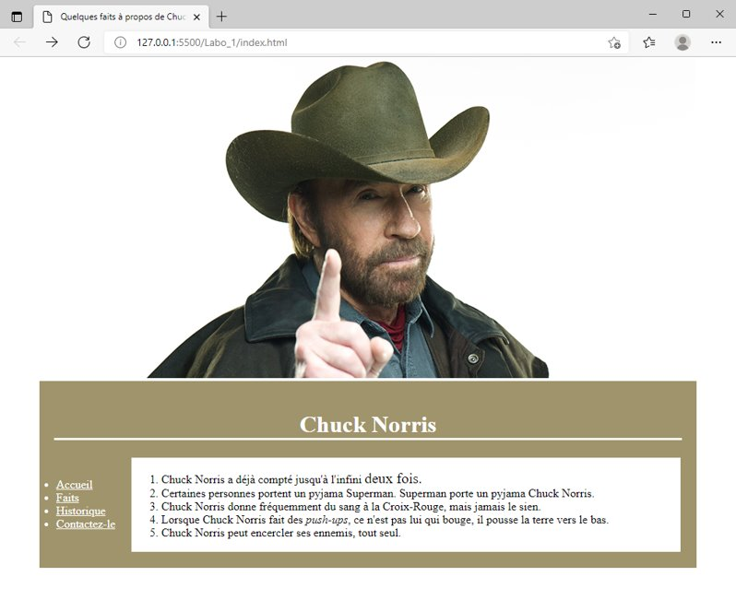

Résultats attendus